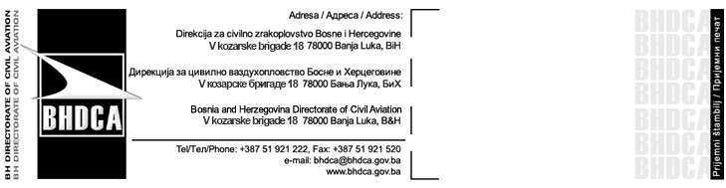
ЗАХТЈЕВ ЗА ИЗДАВАЊЕ / ПРОДУЖЕЊЕ ПОТВРДЕ ЗА ХЕЛИДРОМ

Захтјев за □ издавање □ продужење Потврде за хелидром

Име/назив власника/оператора:
Адреса:
Контакт подаци (тел/моб/факс/е-пошта):

А. | Врста хелидрома
А. | □ на земљи |  |  | □ на објекту |  |  |  |  | □ на води
Б. | Локација хелидрома |  |  |  |  |  |  |  | Географске координате:
Ц. | Намјена
Ц. | □ јавни | □ властите потребе |  |  |  |  | Напомена:
Ц. | Изградња хелидрома започела  (дан, мјесец, година): |  |  |  |  |  | Напомена:
Ц. | Изградња хелидрома завршена  (дан, мјесец, година):
Д. | Хелидром ће користити сљедећи типови хеликоптера:
Е. | Подаци од значаја за полијетање / слијетање
Е. | Димензије завршног прилаза и површине за полијетање (FATO) изражене у метрима |  |  |  |  |  |  | Дужина:  Ширина: |  | MTOW:
Е. | Димензије зоне приземљења и узлета (TLOF) изражене у метрима |  |  |  |  |  |  | Дужина:  Ширина: |  | MTOW:
Е. | Врста подлоге (бетон, асфалт, алуминијум, вода, кров, платформа...)
Е. | Освјетљење (врста и локација свјетала)
Е. | Локација показивача правца вјетра
Е. | Препреке
Е. | Врста препреке (описати)
Е. | Ознака препреке
Е. | Правац препреке у односу на зону слијетања
Е. | Удаљеност препреке од зоне слијетања
Ф. | Подаци о летењу
Ф. | Летење се изводи | по правилима |  |  | □ инструменталног летења (IFR)  □ визуелног летења (VFR)
Ф. | Летење се изводи | □ дању  □ дању и ноћу
Под пуном материјалном и кривичном одговорношћу потврђујем/о да су подаци наведени у овом захтјеву и достављеним прилозима истинити и тачни.
Датум: |  |  |  |  |  | Потпис/и:
Напомена: Захтјев не може бити примљен без доказа о уплаћеној Накнади за финансирање рада BHDCA и административним таксама.

